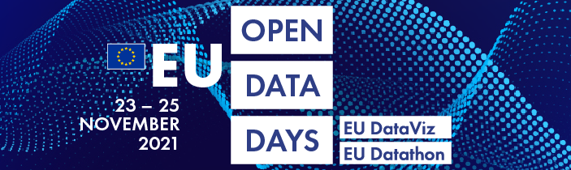

**Broneeri koht ELi avaandmete päevadel!**

**2021. aasta märtsis käima lükatud ELi avaandmete päevad koguvad tuure. See ainukordne üritus, mis toimub ajavahemikus 23.–25. november täielikult veebis, on nüüdsest osalejatele registreerumiseks avatud. Broneeri endale koht juba täna! ELi avaandmete päevad on tasuta ja kõigile avatud.**

ELi avaandmete päevade eesmärk on kujundada avaandmete abil meie digitulevikku ning neil tõstetakse esile kasu, mida saavad avaandmetest, nende visualiseerimisest ja taaskasutamisest ELi avalik sektor, kodanikud ja ettevõtted. Ürituse tihe programm on koostatud nii, et sellest tõuseb tulu laiale publikule, sealhulgas ekspertidele, avaandmete entusiastidele ja avalikkusele.

**Avasta avaandmete maailm!**

[ELi avaandmete päevade raames](https://op.europa.eu/en/web/euopendatadays) toimub 23. ja 24. novembril **EU DataViz**, avaandmete ja andmete visualiseerimise teemaline konverents riigiasutustele, ja 25. novembril **EU Datathon**, ELi iga-aastane avaandmete võistlus. Ettevalmistused on juba läbinud mitu olulist etappi. Ürituse mõlema osa projektikonkurss lõppes 21. mail ja sellele laekus 247 projekti 47 riigist. Parimad projektid lisati [konverentsi](https://op.europa.eu/en/web/euopendatadays/programme) EU DataViz programmi ja nende põhjal valiti [EU Datathoni lõppvooru üheksa meeskonda](https://op.europa.eu/en/web/eudatathon/home), kes saadavad oma äpid finaalis võistlustulle.

**Registreeru ja asu suhteid looma!**

Lisaks sellele, et ELi avaandmete päevad annavad võimaluse vahetada avaandmete ja nende visualiseerimise alaseid ideid, kogemusi ja häid tavu, on ürituse eesmärk luua sidemeid riigiasutuste, akadeemiliste ringkondade, avaliku sektori ja kodanikuühiskonna vahel – kõigi nimetatute esindajad on üritusel kohal. Registreerunud osalejate käsutuses on spetsiaalne suhtlusplatvorm, mis läheb käiku sel sügisel ja mille eesmärk on soodustada loovat dialoogi enne ja pärast üritust. [Registreeru ELi avaandmete päevadele](https://scic.ec.europa.eu/ew/register/dgscic/ODD_21/e/lk/g/29270/k/) ja saa ELi avaandmete kogukonna liikmeks!

**Lisateabe saamiseks hakka meid jälgima.**

ELi avaandmete päevade korraldaja on Euroopa Liidu Väljaannete Talitus, keda toetab Euroopa Komisjoni ISA2 programm. Lisateavet leiab [ELi avaandmete päevade veebisaidilt](https://op.europa.eu/euopendatadays), jälgides Twitteri kontot [@EU_opendata](https://twitter.com/EU_opendata) või haaksõnaga #EUopendatadays.